H公式1-2-3-1-2-3

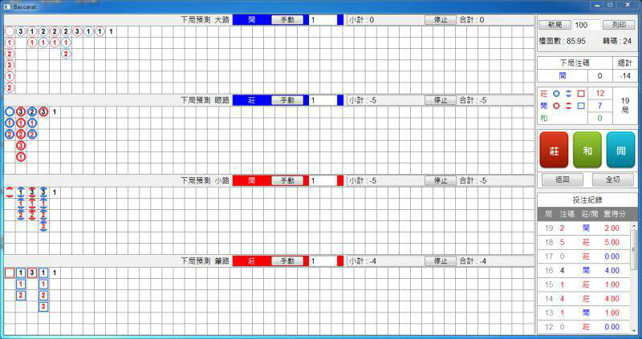

J公式1-2-1-2-1-2

